圣洁：干净,洁净,神学上叫圣化,成就神的形象,如同神一样,完全圣洁洁净,这就是神的目的

神要求我们是根据新旧约圣经的话语,让做的做,不让做的不做

灵要做事,先动心,心不能主张,心被灵动,肉体被心动,所以,身体,心让他吃,他就吃了,灵是神的形象,不能犯罪--心,被支配,--身体,随从,但有一个灵,钻孔了,这个灵,就叫恶灵,来主管心,让心来支配身体,让他吃了善恶果。虽然不是灵犯的罪,但人的构造是最主要的,他要负责任,为负身心的责任,灵死了。灵死了,不能动了,又有一个恶灵,开始乱动了,这个身心就是属于魔鬼的了。

解决身心罪的问题,必须要一个人,身心灵齐全,而且没有罪的,没有这样的人,所以耶稣来了,代赎。人类的罪死完了,就结束了,要解决罪的问题,必须要活过来,所以,复活,赐给我们新生命,这里,代替我们死,复活,让我们的灵活过来了,这个就叫重生。

赎出来,吩咐,你不能再做这事了。这就是律法的圣洁这就是圣化。律法的要求,是基本救恩,和圣化救恩,让你灵活过来之后,还得给你一个行为的约定,这就是律法的,圣化,就是这样

体贴圣灵,渴慕圣灵的意思,渴慕神。随从肉体的,渴慕的是肉体,当你渴慕,就会思想,做出来~

灵,完全死,如没有一样,身心是随时间慢慢地死去,所以在世上生活的时候,用身心活动。灵,一次性的活过来,当出生的时候,灵是死的状态,身体的出生也是因罪要死的身体出生。灵死了,活过来,这叫重生,身体要活过来,要肉体死了,才能复活为信实的。这就叫身体的复活。（一样的流程。。。）

借着真理去思想的时候,你会思想洁净的,让你有个无愧的良心。不能单单带着自己所懂得的真理思想为满足,却要有圣灵的感化感动。

在死亡满盈的世界中,为了过生命生活,必然会有与世的对立和摩擦。如果你要生命化了,必然会有这样的摩擦,这个就叫苦楚。这样的苦楚若比起将来显于我们的荣耀,就不足介意了。

这个我们,就是合一的灵不能成为我们的话,和神是无关的。以个体,个别进行,那就是与神为仇

圣灵,使灵活过来的,身心灵合一,这叫新人。身体被恶灵恶性恶习占有的,就叫老我。

身心不是能动的,却会有思想,所属,嫉妒,毁谤,结党就是恶灵恶性恶习支配心活动。恶灵,是从天上赶下来的,自我中心的灵,因恶灵的诱惑,人犯罪的原罪,把原罪,看为是恶性,自犯罪,就叫恶习

我们的灵是主格,身心是所有格。恶灵不管怎样的迷惑,主张身心,如果所有格身心不被动,那么作为我,就会过正常生活,这才是正常的新人。

主的代赎,赐给我们：1从罪中得释放（奴隶-->自由人）,2从魔鬼中得释放,3从死亡中得释放,4因着真理得永生的自由,5因着灵永生的自由,6我们在神的国里,从公审判中得了释放,自由了

7与神永远的和睦了。这就是耶稣的7死活代赎功劳。因着这代赎所得到的这些释放得到自由。

身心被恶灵所属的时候,重生的灵不能做任何事情,在那里叹息。他叹息的是,他的身体和心灵听恶灵的了,他不能做属神的事了,他就会叹息。

把耶稣的死活代赎成为自己的人,那么你灵体是属主的。这七点,其他是属主的,灵是主的,身体也是,心也是,他拥有的一切所有也是属主的。

善恶果,是神的所有,旧约又能看为十分之一奉献的由来,其他你可以用,这是神的,你不可以动的。原本是属神的,你们擅自把属神的,挪到自己的名下,你说神不生气吗你们要转回。悔改,是把属神的所有权归给神,把一切为神而用的,归给神去用。单单把这七点,成为自己的,才是真人我。

圣灵充满：圣灵借着我们的灵,把我们完全主张的时候,叫圣灵充满。把身体和心完全支配,叫圣灵充满。圣灵的洗,指着我们重生。被恶灵支配,那是死亡,被重生的灵支配,就是永生

受造之物,连灵界都要算上,虚空--不完全的意思,不是永远的意思,有变化的意思,要没有的。不是自己愿意--这一切,就算不愿意,也没有办法。在永远无穷的世界,不这样的,当穿紫袍的财主在阴间,想一滴水,在那里没有这样的恩惠,你再盼望,也不会被利用,不会屈服,被造物不会为他服务了。所有被造物都喜欢用赞美,感谢,他想被用在这七点上,但常常会用在别处上的时候,他就会叹息。

自己一手拦下,那意思是你依靠神很缺乏。这人,你不要太完美。人,你稍微有占缺,你才会有朋友,当你缺这一点点的时候,你才会找到媳妇,当你有缺点的时候,神才会帮助你与你同在。

任何环境,只要以神为中心,那就,成了。如果不按着神说的去做,就会带来管教,阻止癫狂的行为,为了悔改顺从。当顺从也有面临苦难的时候,不要因着苦难放弃,却要继续的顺从,那么那苦难,变为大宝贝。当我们幸福的时候,因着顺从,我们幸福,只有一件事可做,那也是顺从。所以,就算幸福与不幸,我如实的对神的话语顺从。那么这幸福成就更大的救恩,不幸也会成就大救恩。

因着不顺从带来幸福的时候,这时,要悔改了,当你犯罪带来的幸福,这幸福要弃掉,弃掉才是智慧。

以色列特别的权：名字的特权、儿子的名分、亲自看到神的荣耀的民族,、可夸的列祖、诸约、律法、礼仪,韩文叫礼拜、应许都是他们的、基督也是从他们出来的

亚伯拉罕共有8个儿子,有3个妾,基土拉6个,撒拉一个,夏甲一个,但是神应许的儿子只有以撒

人常会先做一些结果,不想这个过程,他要的是结果,但神不会因为人的这个结果改变自己的计划,所以很多时候我们会出现这样的错误。神引导我们的时候,因为我们太无知了,神不告诉我们具体的,给我们一个框架先,走一步,教你一步,过了一段时间后你才能知道点。我们在现实中,一步一步地以神为中心,就够了。你要做一件事,无条件开始去做,你只要从神那里得到这应许的确信的话,你无条件开始,开始的话,神给你加添。去做,神会成就。走一步神会告诉你一步

你要看着群众讲,这就看出交托和不交托的,交托的圣灵就得负责到底了,因为是圣灵让他站,没交托的,就努力凭自己讲吧。我们的每一句话,圣灵都得干涉,所以你就大胆的,把这些事交托给他,反正我是属神的,这些事都是神的,你看着办,反正不是我丢人,是神丢人,你得有点这样的骨气。。。

普世观点是长子以扫可以接收一切权柄,但圣经说,是雅各。标准不是他行了什么善恶,神的拣选不是你行了什么善,或行了什么恶,你看,从以扫的角度查看,以扫也是太冤了,连出生都没,神就恨恶他了,所以这里强调,神不看你的行为。雅各是我所爱的,以扫是我所恶的,这就是主权者的心意。这就是说,绝对的在于神主权的拣选。被神选中的,这人是不能干涉的,这是从神那里定好的

神应许所生的,所以说血缘关系没有用,我结婚,妻子父亲是长老,我根本就看都没看就结了

我想长老女儿能差到哪儿啊,但结婚一看,不如不信的。。。我就算结婚了也不后悔,就做自己该做的事情,狗会叫就行,猪吃胖就行,做好自己的使命就行。。。

一个不好的苹果,你是直接扔呢,还是尝一口再扔呢？。。。都会有后悔,所以,。。。。。。。。。

我却爱雅各,在这里说的爱呢,是指拣选,他如果不爱,就不会拣选,这是把拣选和遗弃明确分明的话,也指照神绝对的主权成就的事。我们要知道,有神的拣选,有神的遗弃,这是在永远前创立世界以前已经定下了,不是说我们信了神,而是,就是神让我信的。基本救恩是神找我们的,建设救恩和圣化救恩,抓住来找你的这位神来跟着他走,这就是建设,又是圣化,按着我们这人,我们是什么都不能做的,我们要知道这一点。

兴起的法老的结果,彰显了神的能力,他的名传扬在全地,当神的目的达到,他被永远的遗弃。

神要拯救何人是按着自己的意思,所喜悦的旨意,所做的事工。我们上市场,去买一个水果,大部分是我们自己挑选水果,没被挑选的水果,他能生气自己没被拣选吗？这就是我们的主权,这苹果不能说,你为什么没选我。。。我愿意买几个,就买几个,剩下的不会反驳买主你为什么不选我。

如果因着罪,死亡的所有的人都被拯救,那么因着罪的结果彰显神公义和愤怒的审判是毫无用的。如果我做什么了,都一样的结果,神的公义的审判有什么意义啊。。。通过有限的救赎,让得赎的人,知道他们的救恩是靠着神特别的恩典成就的,为此让他们永远的对神感谢,赞美,荣耀归神。

你说,我都没有见过善恶果什么样子,我要吃了还没那么委屈呢,但我就这样死了。。。这样的话,正是不认识神的话。第一是创造主和被造物的关系,人是神被造物的事实。这人就是被造物,窑匠按着自己所愿,可以造贵重的器皿,也可以造卑贱的器皿。如果我们都是平等的状态,都是被造物这样的看,没有什么可追究的,但和神强嘴的时候,会忘了他是神,我们是被造物这样的关系,会向他强嘴。在创造主面前,这关系是无法相比的。他可以造卑贱的器皿就是不看为宝贵的没能浇灌爱,关心,情,是受忿怒的器皿。造贵重的器皿,是怜悯的器皿,是用仁爱和慈悲做成的器皿,这器皿的目的,就是预备早预备的荣耀,所以神为了荣耀,拣选了我们,救赎了我们,引导保护主张了我们。你们把事颠倒了,岂可看窑匠如泥么。神是创造主,我们是被造物,也就是要知道他是永

远的,人是有限的,他是全知全能者人是无知无能的,神是自有永有的,我们是被造的存在。要相信在人被造之前,有全能神的创造计划,和目的的善行。在这神的主权和创造计划,在这计划中,却有我这样的一个罪人,是得到救恩恩宠的对象,为此我们要感恩。

不管教会还是团队,一人做坏事,周围还得有人。就算你想洁净,在这世上你洁净不了,相反,就算这一群都是污秽的,在这污秽的之中,还有一部分是洁净的。。所以,你得单单仰望神走。。。。。。

真正仰望神应许弥赛亚的人,不能拒绝福音。罗马书整卷都出来了,但问题是,看没看。。。

他们的失脚,跌倒,不是完全失败,却是在神的设立之中。1,让救恩临到外邦人2,是要激动他们发愤3,向以色列救恩的神的计划。对以色列,神有他的拯救计划,那就是以色列的充满

祭物是把生命献给神献上的,所以这祭物的全身,再也不能有自由,完全的照着神的旨意献给神,结束。要治死自己的主张。保存所得的救赎,你要继续披戴这救赎的恩典活下去的意思。

代刑赦罪,代行称义,代和睦。赦罪称义和睦。把一切为他牺牲,服侍他,是理所当然的。所以,把我的一切,名誉,地位,富有,身体,生命,全部献上,保存主所赐给我的三点,为了神的荣耀,献上一切,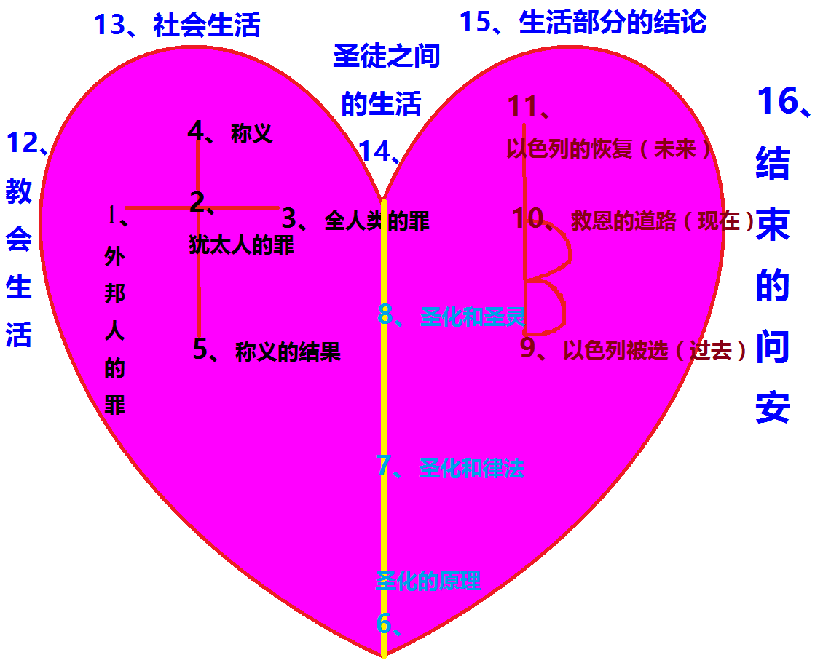是理所当然的。

信心是体验和确信,是实际的果子,确实知道天国的人,就会确实的见证来世。

从主得到饶恕的人,就会饶恕弟兄。如果你不饶恕已悔改得到主饶恕的弟兄,那么在主面前会受到更大的处罚

恶,是指自我中心,被造物为中心。善是指以神为中心。不推托继续的做,这就是胜恶的秘决,也就是增加祝福的秘决

指望中喜乐就是经历了未来的事实

体验到基督爱的人,就会体验到患难,保罗,彼得,但以理,信仰的前辈都是如此。通过患难才能遇见主,如星星,夜晚才看到通过患难,圣徒能觉醒,信心更大,祷告,悔改,更加的指望主,在这样的患难中得胜的秘决是--忍耐。忍耐的根基是耶稣基督的十字架

爱在祷告中体现,不是祷告使我们有爱,是基督的爱让我们祷告

作为基督徒,是没有肉体的仇敌。撒旦的道具。爱仇敌--怜悯,就是同情,看他可怜,怜悯他;信徒能同享喜怒哀乐;彼此同心向前进;谦卑,不要骄傲的意思,骄傲是藐视神的罪,骄傲是夸大自己的罪,骄傲是藐视别人的罪,又是拒绝恩典的罪,骄傲是撒旦利用的道具;俯就卑微的人,俯就的意思,是一同前进;不要自以为聪明;要祝福他,不要咒诅,向着仇敌说好话,善良的话,这就是祝福,也就是给他传耶稣,传救恩,传永生的消息,还要为着仇敌祷告,这就是好话,善良的话。如同耶稣在十字架上最后的祷告一样。耶稣这祷告,现在也有果效,对拣选的人有救恩的果效,非拣选人有审判的果效。司提反最后的祷告也是祝福他的祝福祷告,照到被拣选人身上,因他的祝福,有了保罗出现;不要以恶报恶这不是基督徒要做的事,因为这是身自己的管辖之内,以恶报恶,就会忘记神对自身的恩典,因为神对我这恶人没有报复,他用爱和怜悯,赐给我我,所以以恶报恶就会成为让神的恩典错误的结果;计划做善工的时候,就会忘记这恶;尽自己所能,做出和睦的事情。当追求和睦的时候,就能爱仇敌;追求和平,追求和睦--自己也是罪人的谦卑和温柔可以追求

不是说要让步真理,与真理妥协追求和平,撒旦常常利用爱,和睦,忍耐等语言,让基督徒在真理外追求和平,又离开真正,所以常常要警醒。

不要报仇,要爱仇敌对仇敌的最后的报复要交托给神,因为作为我们人,不能确实的知道,真理的仇敌,灵里的仇敌,教会的仇敌,耶稣的仇敌是谁,那么大卫就是对扫罗这么做的,因为害神受膏者,是神禁止的事情。报仇是神最终审判的行为

如果你为了给你仇敌带来痛苦,假装爱他,也是恶,这更可恶的人。其实我们的仇敌就是魔鬼撒旦,因为是他要借着一个人要做这样的事情,所以说,我们很多时候,就对人不对撒旦。他拿刀杀人,不是说刀有问题,是使用者有问题,但是,我们错误的认为,这刀不好,对刀又骂又打,有啥用呢,所以说,你看为仇敌的人,只不过是被撒旦利用了,你不要对这个人不和他说话了之类,这是你的错。

当你所做的让对方感动了,就算是仇敌,你说能不能变,他也不能说,你这不愿意看,他就会说,这怎么大白天的还有星星,这星星在哪儿啊,他就会告白,啊,这的星星。

爱仇敌,就是胜仇敌的报复,爱的报复,爱仇敌,让仇敌不能继续的行恶,不被恶所胜,就是以善胜恶

当然,如果有冲突的时候,选择神的,如果没有冲突的话,属世的法也要守,这世上的一切权柄,都是神定的,不仅仅是顺服政府权柄,也要顺服教会,父母,教导者,老师,这些都是蒙福的权柄,秩序的权柄,爱的权柄,安宁的权柄,所以我们要知道,权柄的出处是神。权柄者的命令就是神的命令如果一切的权柄都出于神,那么就要执行神的命令。我们在本文中有要留意的部分,有权柄者的命令,不是无限的事实,对他的命令的顺服,也不是无限制的。执行神旨意的时候,也就是以公义的前提说出来的话,当公义的命令的时候,那就是神的命令

凡掌权者都是神差遣的使者,他是神用的人,他们是上帝的差役,为了促成善,节制恶,为此立了这样的官。得到神一般恩宠的管家,神立世上的统治者,通过他,彰显自己的一般的善。作为神的使者,必有一天,神来结帐,无论是什么样的神的仆人,必有一天神要算帐。非信徒,因为怕有掌权的人,所以有外在的顺从,但基督徒服从掌权者,是因为基督徒的社会的良心生活的原因。所以基督徒是顺服世上的,掌权者,是我们的义务,又是权柄,其结果目的是为了,归荣耀于神

不是单单的因着害怕,做外在的尊敬,却是因着内在的尊敬,启发出顺服的美德,所以对指导者要有一个人格的尊敬,因为他们是神的差役,又是神用的人

耶稣说过,狐狸有洞,这里的狐狸是指当时的王,这么奸诈的人都有自己的窝,鸟呢,动物的,也有自己的窝,撒旦,在猪群里,他也有自己的地方,人子没有枕头的地方,是说,他对这世界没有任何迷恋基督徒也应该这样。

老师说了,目前为止,他欠钱,没超过一周,再说,也基本没欠过钱,都是借给别人,没有就不吃了呗,何必借钱再吃呢。。。除了爱,不要欠任何的,也就是,人情债是彼此的在神里面,你得了,你也得施

饶恕邻舍的罪--你要在你的记忆里把他忘掉这女人哪,几乎没有饶恕的动物。。。男人,就是根本不能感觉罪责感的人。。。其实都是两种动物,都太累了,所以说世上最可怕的动物就是人。

实践这个爱,很难,常常要谦卑,谦卑,谦卑,每个人都得谦卑。

罪恶满盈后带来的是洪水的审判,其后带来的新早晨。以色列过了430年的奴仆生活,之后才出埃及。经过了士师时代的黑暗期,带来了大卫王朝的新早晨。玛拉基先知后400年的黑暗期,带来的是世界的光,耶稣基督。从5世纪,到15世纪,因着罗马政权,天主教之下,经历了黑暗期,16世纪时,因着宗教改革带来了光明。主再来前黑夜已深,是告诉我们,要来的新的一天的声音,所以说,对信徒来说,黑夜已深,是告诉,天要亮了。披戴了主耶稣基督的衣的人,才能安心度过黑夜。

现在我们看孤儿院都像是做好事一样。。。。所以你们对这样的信息情报要有正确的。

收纳的意思,真诚的欢迎的意思,不要轻看信心软弱的人,你要接收他,在灵里,成熟的人,要带好信心未成熟的人。不要让他们产生自卑,排斥感。信心小的人,你不要嫉妒信心大的人。往往在教会内,因着有些问题,嫉妒,论断圣徒,这样的态度,自动地彰显了自己信心小。所以我们要留意的是,当我们带着自己的主张,评价某些问题的时候,就会论断神,

他们的传统和我的思想就冲突了,难道要争吵,然后我得胜吗？在那儿可以那样做,也可以不这样做,刚开始为了他们的救恩,我就得这样做,所以到目前为止,我都在这样做。那么我在这让步,你在其他方面得给我让步,就这样,慢慢的有个转变就行了。所以,教会呢,有一项能争吵的,后面就更多了,所以说,不是真理问题,不要有冲突,但如果是真理问题,你不能让。（\*\*\*驯良灵巧。。。）

如果妨碍你进到神面前的话,你不能喝。但中国人和韩国人,一般是喝到倒。。。所以,我们的原则是不抽不喝当作我们的原则。但我不定别人的罪,所以基督徒要有这样的一个心态。

做事前自问：圣经是否禁止我这种行为--虽然这不是罪,但我行出来,是否有可能跌倒--是否我因着这行为,让弟兄跌倒。因为我们在最后的时候,站到神面前,对自己的行为负责任。

1,圣徒彼此要有好的影响力。2,圣徒要守优先顺序,我们无论在什么事上,不能用争战或是虚妄

的做,却要以谦卑的心,看别人比自己强,也要照顾他人。不要给他人强调自己的意见

作为基督徒,要喜悦神生活。彼此接纳是指在同等的人格立场,尊重对方的行为,信仰的共同体。为了最终归荣耀于神,成就合一,基督徒要有的盼望,根据要放到神那里。

在耶稣基督里,只夸神的工的保罗,给我们的教训是什么,一切荣耀归给神,把自己要看为是为了成就神善工的道具。因为只有基督才能成就我们的使命。保罗拥有的渊博的知识和希腊的哲学思想,比任何人优越,但他在布道旅行的时候,只传基督的诞生,死,复活,只夸关于基督的事工。借着圣灵的能力见证福音,神的仆人绝对不依靠自己的力量能力,为了传播神的话语,可能会使用自己个人的能力,但最终所用的是圣灵,虽然我有些不足,但完全的依靠圣灵,那圣灵就会使用我

捐项--还债。耶路撒冷教会对外邦人种下了福音的种子,结果得到了这样的善果,。这样的捐项,才是真正的分享属灵福气的果子。

当今很多的人,少服侍,还想多被认定,只想让人喜乐,又成了属世的仆人,为了自己的喜乐做工的人,也有很多,但我们要用惧怕的心服侍,要成为在神面前的服侍,服侍是为主,却不要为人,不能效法不敬虔人的样式,对服侍要成为一个可靠的人。

问安是让各种不同的状况和职分的人可以连接的连接作用。又为了在世上不能被认定的人,能受尊敬的作用。基督徒通过这样的问安,给门徒们留下痕迹,基督徒通过这样的问安,可以有品味的认定他们的协作,又可以分辨,所以,在基督里的问安礼仪,是基督教的美德,又是真正兄弟相爱的永远的在天国里的交通。

假弟兄进入到教会之中,启发争战,使信徒跌倒。假弟兄呢是只顾自己的肚腹。假教师迷惑多人,花言巧语,是指一口流利的,还有很明确的又很像的,又有魅力的,等等。。。。。。他们很狡猾,用诱惑的话,诱惑圣徒。撒旦的头目,他们是到处选择老实人,用很多的感言,理论,摇动老实人的心。

再怎样伟大的人,若没有谦卑的信仰同工,就不能担当好神的事工。

福音的真面目是谁,耶稣基督。神的拯救计划,是在创立世界以前已经开始计划的。福音的要求是传播我们要努力的传播的事情,通过传播,使万民信,顺从,这就是神的计划。最后,福音的结果就是归荣耀于神。借着耶稣基督十字架的功劳,才能归荣耀与神,这就是我们能讨神喜悦的唯一的道路。